**题目：以太网数据帧的发送与接收**

**姓名: 王翰墨**

**学号：2019302683**

**班号：10011902**

**课程代号：网络试点班**

**计算机学院**

**时间:2021年10月4日**

**目 录**

摘 要

1 目的 1

2 要求 1

3 相关知识 2

4 实现原理 2

5 程序代码 5

6 运行结果与分析 19

7 参考文献 22

# 题目：以太网数据帧的发送与接收

# 目的

编写程序，实现以太网数据帧的发送与接收；在此基础上，尝试改用双线程发送接收的思想优化程序。

# 2、要求

**发送方：**从指定文件读取数据并按照数据部分46-1500字节的大小要求封装数据帧：若超过1500字节则拆分分组，若不满46字节则补0。对数据生成CRC32校验码并封装成帧，然后进行发送，直到发送完成为止。

**接收方：**对数据帧根据目的MAC地址进行接收并进行CRC32校验，对以太网头部进行解析并输出信息，然后将数据保存到指定文件中，直到接收完成为止。

**对发送方和接收方进行优化，采用多线程收发以太网数据帧。**

# 3、相关知识

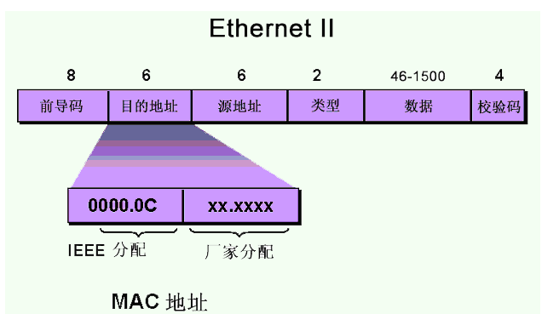

前导码：01111110（逢5加0， 逢5删0）；

目的MAC地址：6字节，例如00-09-73-07-74-73；

源MAC地址： 6字节，例如00-09-73-07-73-f9；

类型： ICMPv4 ，IGMP, IPv4(0x0800)，ARP; ICMP v4, IPv6等；

数据: 最小46字节，最大1500字节；

校验字段: 32比特位CRC校验。

# 4、实现原理

**发送方：**

1. **输入输出**

**输入：**命令行输入4个参数，分别是①本机MAC地址（源MAC地址），②目的MAC地址，③发送的网口号，④数据文件名。此外还需要一个存放数据的文件用于读取。

**输出：**执行过程中，每封装完成一个数据帧并放入Pool后会输出“生成第%d个数据帧”；每成功发送一个数据帧会输出“发送第%d个数据帧”。

1. **双线程任务**

**线程read_from_file：**打开指定数据文件，用fread读出不超过1500字节的数据块，对不满46字节的情况进行补0操作，然后将以太网头部、数据部分载入buffer中，根据数据生成CRC32校验码并添加到buffer尾部。将buffer按ReadIndex顺序标记送入发送池中，循环直到数据全部读完为止，置起ReadEndFlag。

**线程send：**使用pcap_findalldevs_ex()寻找网络设备并连接指定的网口，然后用SendIndex（<ReadIndex）索引发送池中的数据帧，通过pcap_sendpacket()发送数据帧，循环直到ReadEndFlag置起后的所有ReadIndex全部发送完。

1. **实现细节**

进程的互斥和同步由P操作和V操作完成，设置三个信号量Mutex=1，Full=0，Empty=100。其中Mutex用于保护临界区的发送池，Full和Empty用于进程同步，即Empty为0则不能读取（Pool中没有剩余空间），Full为0则不能发送（Pool中没有可发数据帧）。

发送方的read_from_file线程调用load_ethernet_data()、load_ethernet_header()和calculate_crc()来构造完整的以太网数据帧，并用全局变量size_of_packet[]保存每一个数据帧的长度。在send线程中pcap_sendpacket()使用size_of_packet[SendIndex]即可完成定长发送，但改参数为1518时会提示发送失败，因此只能将数据部分压缩为最大1496字节，保证整个帧长1514字节，能够成功发送。此外，两个线程的进度分别对应了ReadIndex和SendIndex，可以保证发送的数据不是乱序的。

**接收方：**

1. **输入输出**

**输入：**命令行输入4个参数，分别是①本机MAC地址（目的MAC地址），②认可接收的MAC地址（源MAC地址），③发送的网口号，④用于保存数据的文件名。

**输出：**执行过程中，每收到一个数据帧并检验正确后会打印该数据帧的信息，包括源MAC地址、目的MAC地址、上层协议等。同时还会将数据部分写入指定的文件中去。

1. **双线程任务**

**线程receive：**使用pcap_findalldevs_ex()寻找网络设备并连接指定的网口，然后用 pcap_loop()不停地检测网口上收到的数据帧，在ethernet_protocol_packet_callback()中对数据帧的目的MAC地址进行检测，如果是广播地址全F或者本机MAC地址则接收，核对源MAC地址和CRC32校验码，无误后对以太网头部进行解析并输出，将数据部分按ReceiveIndex顺序标记放入接收池中，循环直到数全部接收完毕为止，置起ReceiveEndFlag。

**线程write_to_file：**打开或创建指定名称的文件，用WriteIndex（<ReceiveIndex）索引接收池中的数据部分，通过fwrite()写入文件，循环直到ReceiveEndFlag置起后的所有ReceiveIndex全部写入完。

1. **实现细节**

进程的互斥和同步由P操作和V操作完成，设置三个信号量Mutex=1，Full=0，Empty=100。其中Mutex用于保护临界区的接收池，Full和Empty用于进程同步，即Empty为0则不能接收（Pool中没有剩余空间），Full为0则不能写入（Pool中没有可写入数据）。

接收方的receive线程调用pcap_loop()来持续接收数据帧，调用ethernet_protocol_packet_callback()来解析数据帧，但目前没有设置一个表示结束的帧，因而会不停地等待接收数据帧。在接收过程中，除了检查目的MAC地址和CRC校验码，还对源MAC地址做检查，确认是本设备认可的设备后才会接收数据。此外，两个线程的进度分别对应了ReceiveIndex和WriteIndex，可以保证接收后写入的数据不是乱序的。

# 5、程序代码

发送方datalink_send.cpp：

#include<stdio.h>

#include<stdlib.h>

#define HAVE_REMOTE

#include<pcap.h>

#pragma comment(lib,"ws2_32.lib")

#pragma comment(lib,"Packet.lib")

#pragma warning(disable:4996)

#define ETHERNET_IP 0x0800

#define MAX_PACKAGE_SIZE 1514

#define NUM_QUE 100

int size_of_packet[NUM_QUE];

u_int32_t crc32_table[256];

int INum = 1;

char filename[MAX_PACKAGE_SIZE] = "data.txt";

//ethernet header

struct ethernet_header

{

    u_int8_t dest_mac[6];

    u_int8_t src_mac[6];

    u_int16_t ethernet_type;

};

void P(int* s);

void V(int* s);

DWORD WINAPI read_from_file(LPVOID pM);

DWORD WINAPI send(LPVOID pM);

void load_ethernet_header(u_int8_t* buffer);

int load_ethernet_data(u_int8_t* buffer, FILE* fp);

void generate_crc32_table();

u_int32_t calculate_crc(u_int8_t* buffer, int len);

u_int8_t DestinationMac[6] = { 0x00, 0x09, 0x73, 0x07, 0x74, 0x73 };

u_int8_t SourceMac[6] = { 0x00, 0x09, 0x73, 0x07, 0x73, 0xf9 };

int Mutex = 1;

int Full = 0;

int Empty = NUM_QUE;

int ReadEndFlag = 0;

int ReadIndex = 0;

int SendIndex = 0;

u_int8_t Pool[NUM_QUE][MAX_PACKAGE_SIZE] = { NULL };    //缓存队列

//generate table

void generate_crc32_table()

{

    int i, j;

    u_int32_t crc;

    for (i = 0; i < 256; i++)

    {

        crc = i;

        for (j = 0; j < 8; j++)

        {

            if (crc & 1)

                crc = (crc >> 1) ^ 0xEDB88320;

            else

                crc >>= 1;

        }

        crc32_table[i] = crc;

    }

}

u_int32_t calculate_crc(u_int8_t* buffer, int len)

{

    int i, j;

    u_int32_t crc;

    crc = 0xffffffff;

    for (i = 0; i < len; i++)

    {

        crc = (crc >> 8) ^ crc32_table[(crc & 0xFF) ^ buffer[i]];

    }

    crc ^= 0xffffffff;

    return crc;

}

void P(int* s) {

    while ((*s) <= 0);// printf("wait.. Mutex=%d, Full=%d, Empty=%d\n", Mutex, Full, Empty);

    (*s)--;

}

void V(int* s) {

    (*s)++;

}

void load_ethernet_header(u_int8_t* buffer)

{

    struct ethernet_header* hdr = (struct ethernet_header*)buffer;

    hdr->dest_mac[0] = DestinationMac[0];//this is where you can define the mac address

    hdr->dest_mac[1] = DestinationMac[1];

    hdr->dest_mac[2] = DestinationMac[2];

    hdr->dest_mac[3] = DestinationMac[3];

    hdr->dest_mac[4] = DestinationMac[4];

    hdr->dest_mac[5] = DestinationMac[5];

    hdr->src_mac[0] = SourceMac[0];//source mac address

    hdr->src_mac[1] = SourceMac[1];

    hdr->src_mac[2] = SourceMac[2];

    hdr->src_mac[3] = SourceMac[3];

    hdr->src_mac[4] = SourceMac[4];

    hdr->src_mac[5] = SourceMac[5];

    hdr->ethernet_type = ETHERNET_IP;

}

int load_ethernet_data(u_int8_t* buffer, FILE* fp)

{

    int size_of_data = 0;

    char tmp[MAX_PACKAGE_SIZE];

    size_of_data = fread(tmp, 1, 1496, fp);

    if (size_of_data == 0)

        return sizeof(ethernet_header);

    while(size_of_data < 46 && size_of_data>0){

        *(tmp + size_of_data) = 0;

        size_of_data++;

    }

    u_int32_t crc = calculate_crc((u_int8_t*)tmp, size_of_data);

    //printf("crc = %x\n", crc);

    int i;

    for (i = 0; i < size_of_data; i++)

    {

        *(buffer + i) = tmp[i];

    }

    *(u_int32_t*)(buffer + i) = crc;

    return (sizeof(ethernet_header) + size_of_data + 4);

}

DWORD WINAPI read_from_file(LPVOID pM) {

    FILE* fp = fopen(filename, "r");

    if (fp == NULL) {

        printf("\nThe file is opened error.\n");

        system("pause");

        exit(1);

    }

    int HeaderSize = sizeof(ethernet_header);

    int flag = 0;

    while (ReadIndex < 100) {

        P(&Empty);

        //printf("Read P Empty, M=%d,E=%d,F=%d\n",Mutex,Empty,Full);

        P(&Mutex);

        //printf("Read P Mutex, M=%d,E=%d,F=%d\n",Mutex, Empty, Full);

        flag = (load_ethernet_data(Pool[ReadIndex] + HeaderSize, fp));

        //printf("%d : flag = %d\n", ReadIndex, flag);

        if (flag == HeaderSize) {

            V(&Mutex);

            V(&Full);

            break;

        }

        size_of_packet[ReadIndex] = flag;

        load_ethernet_header(Pool[ReadIndex]);

        printf("\n生成第%d个帧\n", ReadIndex);

        ReadIndex++;

        V(&Full);

        //printf("Read V Full, M=%d,E=%d,F=%d\n", Mutex, Empty, Full);

        V(&Mutex);

        //printf("Read V Mutex, M=%d,E=%d,F=%d\n", Mutex, Empty, Full);

    }

    ReadEndFlag = 1;

}

DWORD WINAPI send(LPVOID pM) {

    pcap_if_t* alldevs;

    pcap_if_t* d;

    pcap_t* adhandle;

    int i = 0;

    char ErrBuf[PCAP_ERRBUF_SIZE];

    if (pcap_findalldevs_ex((char*)PCAP_SRC_IF_STRING, NULL, &alldevs, ErrBuf) == -1){

        printf("\nError in findalldevs_ex function: %s\n", ErrBuf);

        system("pause");

        exit(1);

    }

    for (d = alldevs; d != NULL; d = d->next) i++;

    /*for (d = alldevs; d != NULL; d = d->next) {

        printf("\n%d.%s\n", ++i, d->name);

        if (d->description)

            printf("---%s", d->description);

        else

            printf("No description available.\n");

        printf("\n");

    }*/

    if (i == 0) {

        printf("\nNo interfaces found!Make sure WinPcap is installed.\n");

        pcap_freealldevs(alldevs);

        system("pause");

        exit(1);

    }

    /*int INum;

    printf("\nEnter the adapter id between 1 and %d: ", i);

    scanf("%d", &INum);*/

    if (INum < 1 || INum > i){

        printf("\n Adapter id out of range.\n");

        pcap_freealldevs(alldevs);

        system("pause");

        exit(1);

    }

    for (d = alldevs, i = 0; i < INum - 1; d = d->next, i++);

    if ((adhandle = pcap_open_live(d->name, 65536, 1, 1000, ErrBuf)) == NULL) {

        printf("\nUnable to open the adapter.%s is not supported by WinPcap.\n", d->name);

        //pcap_freealldevs(alldevs);

        system("pause");

        exit(1);

    }

    while (SendIndex < ReadIndex || ReadEndFlag == 0){

        P(&Full);

        //printf("Send P Full, M=%d,E=%d,F=%d\n", Mutex, Empty, Full);

        P(&Mutex);

        //printf("Send P Mutex, M=%d,E=%d,F=%d\n", Mutex, Empty, Full);

        //printf("size_of_packet:%d\n", size_of_packet[SendIndex]);

        if (pcap_sendpacket(adhandle, (const u_char*)Pool[SendIndex], size_of_packet[SendIndex]) != 0)

            printf("\n%d.Error sending the packet:%s\n", SendIndex, pcap_geterr(adhandle));

        else

            printf("\nPacket %d has been sent.\n", SendIndex);

        SendIndex++;

        V(&Empty);

        //printf("Send V Empty, M=%d,E=%d,F=%d\n", Mutex, Empty, Full);

        V(&Mutex);

        //printf("Send V Mutex, M=%d,E=%d,F=%d\n", Mutex, Empty, Full);

    }

    pcap_freealldevs(alldevs);

    printf("\n数据帧已经发送完成\n");

    system("pause");

    exit(1);

}

int main()

{

    int i;

    generate_crc32_table();

    printf("请设置本设备MAC地址：");

    for (i = 0; i < 6; i++)

        scanf("%x", &SourceMac[i]);

    printf("请输入目的MAC地址：");

    for (i = 0; i < 6; i++)

        scanf("%x", &DestinationMac[i]);

    printf("请设置发送网口号：");

    scanf("%d", &INum);

    printf("请输入需发送的文件：");

    scanf("%s", filename);

    printf("Mutex=%d\n", Mutex);

    Mutex = 1;

    Empty = NUM_QUE;

    Full = 0;

    CreateThread(NULL, 0, read_from_file, NULL, 0, NULL);

    CreateThread(NULL, 0, send, NULL, 0, NULL);

    while (1);

    system("pause");

    return 0;

}

接收方datalink_recv.cpp：

#include<stdio.h>

#include<stdlib.h>

#define HAVE_REMOTE

#include<pcap.h>

#include<WinSock2.h>

#pragma warning(disable:4996)

#define NUM_QUE 100

void ethernet_protocol_packet_callback(u_char* argument, const struct pcap_pkthdr* packet_header, const u_char* packet_content);

//ethernet protocol header format

struct ethernet_header

{

    u_int8_t ether_dhost[6];//destination mac

    u_int8_t ether_shost[6];//src mac

    u_int16_t ether_type;

};

int adapter_id;

char filename[1514];

u_int8_t accept_dest_mac[2][6] = { { 0xff, 0xff, 0xff, 0xff, 0xff, 0xff }, { 0x00, 0x09, 0x73, 0x07, 0x74, 0x73 } };

u_int8_t accept_source_mac[2][6] = { {0xff, 0xff, 0xff, 0xff, 0xff, 0xff}, {0x00, 0x09, 0x73, 0x07, 0x73, 0xf9} };

u_int32_t crc32_table[256];

//generate table

int Mutex = 1;

int Full = 0;

int Empty = NUM_QUE;

int ReceiveIndex = 0;

int WriteIndex = 0;

int ReceiveEndFlag = 0;

u_int8_t Pool[100][1500] = { NULL };

void P(int* s)

{

    while ((*s) <= 0);

    (*s)--;

}

void V(int* s)

{

    (*s)++;

}

DWORD WINAPI receive(LPVOID pM)

{

    pcap_if_t* all_adapters;

    pcap_if_t* adapter;

    pcap_t* adapter_handle;

    char error_buffer[PCAP_ERRBUF_SIZE];

    if (pcap_findalldevs_ex((char*)PCAP_SRC_IF_STRING, NULL, &all_adapters, error_buffer) == -1)

    {

        fprintf(stderr, "Error in findalldevs_ex function: %s\n", error_buffer);

        return -1;

    }

    if (all_adapters == NULL)

    {

        printf("\nNo adapters found! Make sure WinPcap is installed!!!\n");

        return 0;

    }

    int id = 1;

    for (adapter = all_adapters; adapter != NULL; adapter = adapter->next) id++;

    /*for (adapter = all_adapters; adapter != NULL; adapter = adapter->next)

    {

        printf("\n%d.%s\n", id++, adapter->name);

        printf("--- %s\n", adapter->description);

    }

    printf("\n");

    int adapter_id;

    printf("Enter the adapter id between 1 and %d: ", id - 1);

    scanf("%d", &adapter_id);*/

    if (adapter_id<1 || adapter_id>id - 1)

    {

        printf("\n Adapter id out of range.\n");

        pcap_freealldevs(all_adapters);

        return -1;

    }

    adapter = all_adapters;

    for (id = 1; id < adapter_id; id++)

    {

        adapter = adapter->next;

    }

    adapter_handle = pcap_open(adapter->name, 65535, PCAP_OPENFLAG_PROMISCUOUS, 5, NULL, error_buffer);

    if (adapter_handle == NULL)

    {

        fprintf(stderr, "\n Unable to open adapter: %s\n", adapter->name);

        pcap_freealldevs(all_adapters);

        return -1;

    }

    pcap_loop(adapter_handle, NULL, ethernet_protocol_packet_callback, NULL);

    pcap_freealldevs(all_adapters);

    ReceiveEndFlag = 1;

}

void generate_crc32_table()

{

    int i, j;

    u_int32_t crc;

    for (i = 0; i < 256; i++)

    {

        crc = i;

        for (j = 0; j < 8; j++)

        {

            if (crc & 1)

                crc = (crc >> 1) ^ 0xEDB88320;

            else

                crc >>= 1;

        }

        crc32_table[i] = crc;

    }

}

u_int32_t calculate_crc(u_int8_t* buffer, int len)

{

    int i, j;

    u_int32_t crc;

    crc = 0xffffffff;

    for (i = 0; i < len; i++)

    {

        crc = (crc >> 8) ^ crc32_table[(crc & 0xFF) ^ buffer[i]];

    }

    crc ^= 0xffffffff;

    return crc;

}

//ethernet protocol analysis

void ethernet_protocol_packet_callback(u_char* argument, const struct pcap_pkthdr* packet_header, const u_char* packet_content)

{

    u_short ethernet_type;

    struct ethernet_header* ethernet_protocol;

    u_char* mac_string;

    static int packet_number = 1;

    ethernet_protocol = (struct ethernet_header*)packet_content;

    int len = packet_header->len;

    int i, j;

    ////check the mac address

    ////if the packet is sended to my pc or broadcast

    int flag = 2;

    for (i = 0; i < 2; i++)

    {

        flag = 2;

        for (j = 0; j < 6; j++)

        {

            if (ethernet_protocol->ether_dhost[j] == accept_dest_mac[i][j])

                continue;

            else

            {

                flag = i;

                break;

            }

        }

        if (flag != 2)continue;

        else

            break;

    }

    if (flag != 2)

    {

        return;

    }

    if (i == 0)

    {

        printf("It's broadcasted.\n");

    }

    // if the source is acceptable

    for (i = 0; i < 2; i++)

    {

        flag = 1;

        for (j = 0; j < 6; j++)

        {

            if (ethernet_protocol->ether_shost[j] == accept_source_mac[i][j])

                continue;

            else

            {

                flag = 0;

                break;

            }

        }

        if (flag)

            break;

    }

    if (flag == 0)return;

    //see if the data is changed or not

    u_int32_t crc = calculate_crc((u_int8_t*)(packet_content + sizeof(ethernet_header)), len - 4 - sizeof(ethernet_header));

    if (crc != *((u_int32_t*)(packet_content + len - 4)))

    {

        printf("The data has been changed.\n");

        return;

    }

    printf("----------------------------\n");

    printf("capture %d packet\n", packet_number);

    printf("capture time: %d\n", packet_header->ts.tv_sec);

    printf("packet length: %d\n", packet_header->len);

    printf("-----Ethernet protocol-------\n");

    ethernet_type = ethernet_protocol->ether_type;

    printf("Ethernet type: %04x\n", ethernet_type);

    switch (ethernet_type)

    {

    case 0x0800:printf("Upper layer protocol: IPV4\n"); break;

    case 0x0806:printf("Upper layer protocol: ARP\n"); break;

    case 0x8035:printf("Upper layer protocol: RARP\n"); break;

    case 0x814c:printf("Upper layer protocol: SNMP\n"); break;

    case 0x8137:printf("Upper layer protocol: IPX\n"); break;

    case 0x86dd:printf("Upper layer protocol: IPV6\n"); break;

    case 0x880b:printf("Upper layer protocol: PPP\n"); break;

    default:

        break;

    }

    mac_string = ethernet_protocol->ether_shost;

    printf("MAC source address: %02x:%02x:%02x:%02x:%02x:%02x\n", *mac_string, *(mac_string + 1), *(mac_string + 2), *(mac_string + 3),

        *(mac_string + 4), *(mac_string + 5));

    mac_string = ethernet_protocol->ether_dhost;

    printf("MAC destination address: %02x:%02x:%02x:%02x:%02x:%02x\n", *mac_string, *(mac_string + 1), *(mac_string + 2),

        *(mac_string + 3), *(mac_string + 4), *(mac_string + 5));

    /*if (ethernet_type == 0x0800)

    {

        ip_protocol_packet_callback(argument, packet_header, packet_content + sizeof(ethernet_header));

    }

*/

//show the data;

    for (u_int8_t* p = (u_int8_t*)(packet_content + sizeof(ethernet_header)); p != (u_int8_t*)(packet_content + packet_header->len - 4); p++)

    {

        printf("%c", *p);

    }

    printf("\n");

    printf("----------------------\n");

    int k = 0;

    P(&Empty);

    P(&Mutex);

    for (u_int8_t* p = (u_int8_t*)(packet_content + sizeof(ethernet_header)); p != (u_int8_t*)(packet_content + packet_header->len - 4); p++)

    {

        Pool[ReceiveIndex][k++] = *p;

    }

    printf("\nPool[%d]:%s\n", ReceiveIndex, Pool[ReceiveIndex]);

    ReceiveIndex++;

    V(&Mutex);

    V(&Full);

    packet_number++;

}

DWORD WINAPI write_to_file(LPVOID pM)

{

    FILE* recvfile = fopen(filename, "w");

    if (recvfile == NULL) {

        printf("opened error\n");

        system("pause");

        exit(1);

    }

    while (WriteIndex <= ReceiveIndex || ReceiveEndFlag == 0) {

        P(&Full);

        P(&Mutex);

        fwrite(&Pool[WriteIndex], 1, sizeof(Pool[WriteIndex]), recvfile);

        WriteIndex++;

        V(&Mutex);

        V(&Empty);

    }

    fclose(recvfile);

    printf("End\n");

    system("pause");

    exit(1);

}

int main()

{

    int i;

    generate_crc32_table();

    printf("请设置本设备MAC地址：");

    for (i = 0; i < 6; i++)

        scanf("%x", &accept_dest_mac[1][i]);

    printf("请输入认可接收数据的MAC地址：");

    for (i = 0; i < 6; i++)

        scanf("%x", &accept_source_mac[1][i]);

    printf("请设置接收网口号：");

    scanf("%d", &adapter_id);

    printf("请输入生成的文件名：");

    scanf("%s", filename);

    Mutex = 1;

    Empty = NUM_QUE;

    Full = 0;

    CreateThread(NULL, 0, receive, NULL, 0, NULL);

    CreateThread(NULL, 0, write_to_file, NULL, 0, NULL);

    while (1);

}

# 6、运行结果与分析

**发送方：**

①测试样例data.txt内容如下：



②设置发送端地址和网口信息

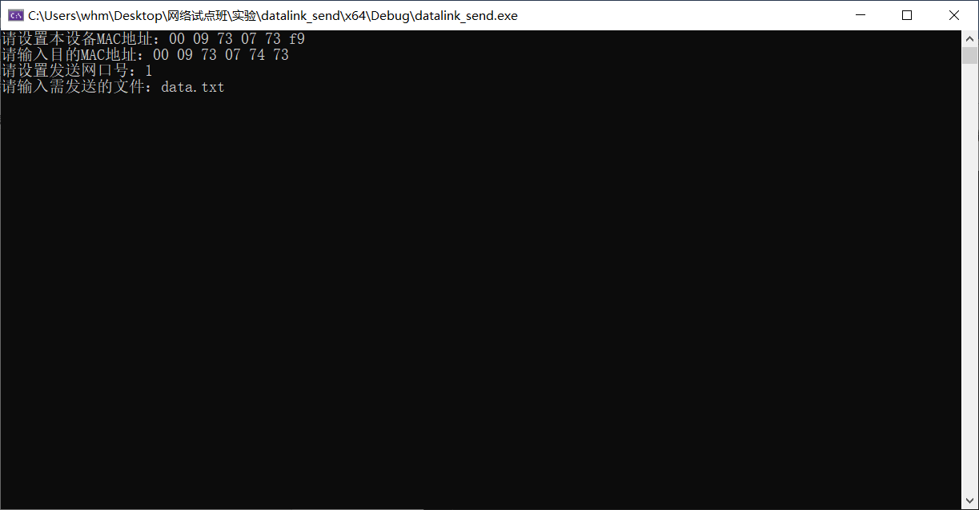

1. 发送数据帧，可以看到生成并发送了8个数据帧。

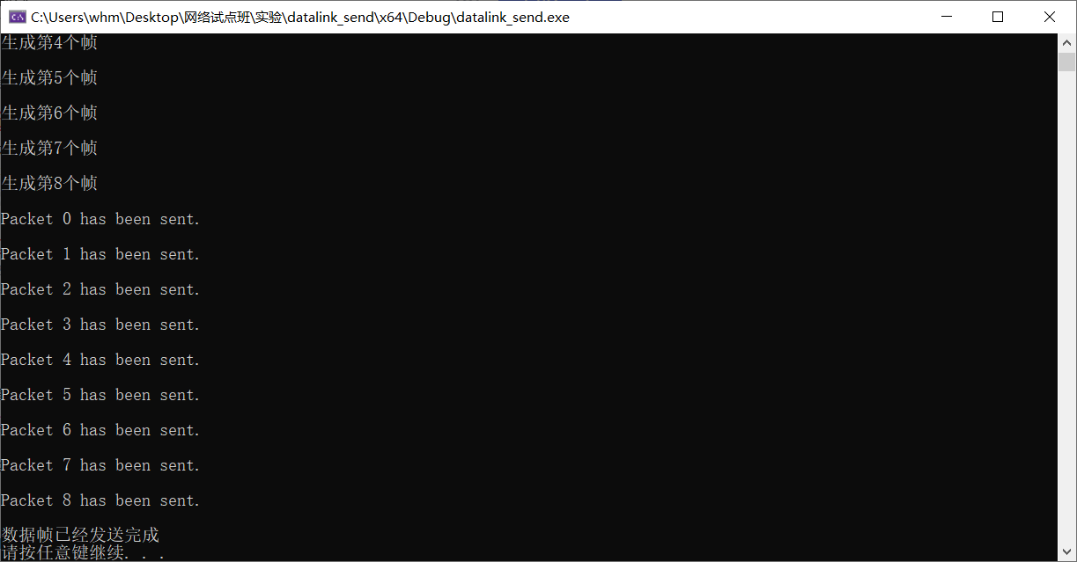

**接收方：**

①设置发送端地址和网口信息

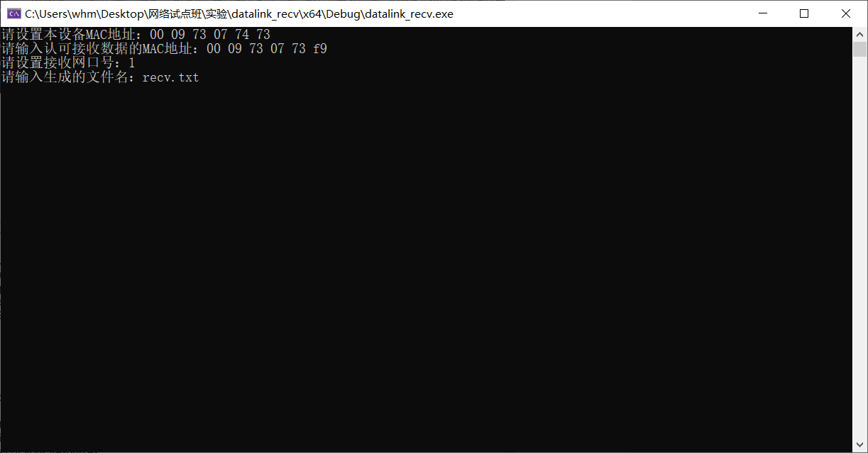

②接收到8个数据帧，并打印出了相关信息。

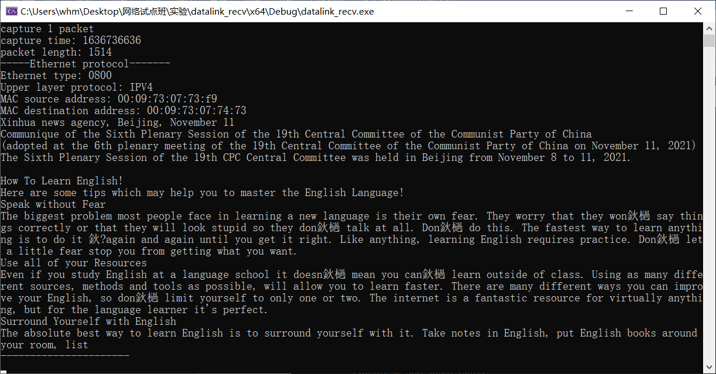

③查看文件recv.txt，数据正确，内容如下：



# 7、参考文献

* 《计算机网络协议分析与实践》姚烨,朱怡安 电子工业出版社